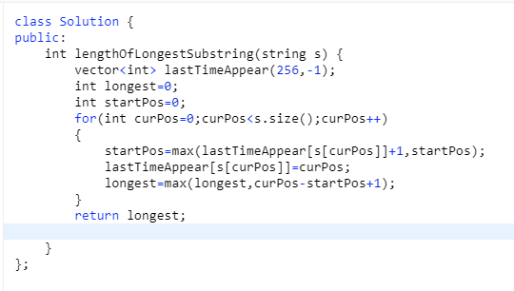

lastTimeAppear内存储的是每个字符上一次出现在s中的索引。所以才有每一次是lastTimeAppear+1这个操作，因为当前已经知道当前的cur跟之前的last中存储的位置是相同的，那么很简单。只需要从上一次的重复位置向下顺延一个就好了。

最关键的地方就在于这个地方要想明白